
Indywidualny identyfikator uczestnika konkursu

WOJEWÓDZKI KONKURS PRZEDMIOTOWY
Z BIOLOGII
organizowany przez Łódzkiego Kuratora Oświaty
dla uczniów szkół podstawowych w roku szkolnym 2025/2026

TEST – ETAP SZKOLNY

- Na wypełnienie testu masz 60 min.
- Arkusz liczy 18 stron, w tym brudnopis i zawiera 25 zadań.
- Przed rozpoczęciem pracy sprawdź, czy Twój arkusz jest kompletny. Jeżeli zauważysz usterki, zgłoś je Komisji Konkursowej.
- Zadania czytaj uważnie i ze zrozumieniem.
- Odpowiedzi wpisuj długopisem bądź piórem, kolorem czarnym lub niebieskim.
- Dbaj o czytelność pisma i precyzję odpowiedzi.
- W zadaniach zamkniętych zaznacz prawidłową odpowiedź, wstawiając znak X we właściwym miejscu.
- Jeżeli się pomylisz, błędne zaznaczenie otocz kółkiem i zaznacz znakiem X inną odpowiedź.
- Oceniane będą tylko te odpowiedzi, które umieścisz w miejscu do tego przeznaczonym.
- Do każdego numeru zadania podana jest maksymalna liczba punktów możliwa do uzyskania za prawidłową odpowiedź.
- Pracuj samodzielnie. Postaraj się udzielić odpowiedzi na wszystkie pytania.
- Nie używaj korektora. Jeśli pomylisz się w zadaniach otwartych, przekreśl błędną odpowiedź
i wpisz poprawną.
- Korzystaj tylko z przyborów i materiałów określonych w regulaminie konkursu.
Powodzenia

Maksymalna liczba punktów - 100
Liczba uzyskanych punktów - …..

Imię i nazwisko ucznia: …………………………………………..……………
wypełnia Komisja Konkursowa po zakończeniu sprawdzenia prac

Podpisy członków komisji sprawdzających prace:
- ………………………………………………….. ……………….……………
(imię i nazwisko) (podpis)

- ………………………………………………….. ……………….……………
(imię i nazwisko) (podpis)

Zadanie nr 1 (0-4 pkt.)
Związki organiczne budujące organizmy żywe zawierają pierwiastki biogenne. Do najważniejszych z nich należą wodór, tlen i węgiel, a także azot i fosfor.
- Podaj nazwę lub symbol pierwiastka biogennego, którego nie wymieniono w tekście: ................................................................................................
- Do podanego składu chemicznego dopasuj właściwy (jeden) związek chemiczny. Zaznacz X przy nazwie właściwego związku.
Skład chemiczny | Związek organiczny
Zawiera zarówno azot (N) jak i fosfor (P) | - ATP  - Glukoza  - Kolagen
Zawiera azot (N), ale nie zawiera fosforu (P) | - ATP  - Glukoza  - Kolagen
Nie zawiera ani azotu (N) ani fosforu (P) | - ATP  - Glukoza  - Kolagen
……………….../ 4 pkt.
(liczba uzyskanych punktów / maksymalna liczba punktów)

Zadanie nr 2 (0-2 pkt.)
Spośród związków wymienionych poniżej podkreśl dwa, które wchodzą w skład błony komórkowej każdej żywej komórki:
cholesterol celuloza chityna białka mureina fosfolipidy
……………….../ 2 pkt.
(liczba uzyskanych punktów / maksymalna liczba punktów)

Zadanie nr 3 (0-4 pkt.)
Najbogatszym źródłem tego pierwiastka są mleko i jego przetwory oraz jaja. Zawierają go także produkty roślinne, takie jak pieczywo, kasze gruboziarniste, suche nasiona roślin strączkowych oraz jarmuż. Jest głównym składnikiem kości i zębów. Uczestniczy w procesie krzepnięcia krwi. Umożliwia kurczenie się mięśni i wpływa na pracę mięśnia sercowego. Bierze udział w przewodnictwie pomiędzy komórkami nerwowymi.
- Podaj nazwę pierwiastka, którego dotyczy powyższy opis:
.........................................................................................................................
- Z poniższych pierwiastków podkreśl trzy, które należą do mikroelementów:
fluor magnez żelazo jod potas
……………….../ 4 pkt.
(liczba uzyskanych punktów / maksymalna liczba punktów)
Zadanie nr 4 (0-2 pkt.)
- Określ, w którym podpunkcie – 1 czy 2 – prawidłowo opisano kohezję. Zaznacz właściwy numer zdania.
- Jest siłą spójności cząsteczek wody. Zapobiegają przerwaniu się słupa wody w naczyniach i cewkach ksylemu między korzeniem a liściem.
- Jest siłą przylegania cząsteczek wody do powierzchni, którą zwilżają. Zapobiegają odrywaniu się nitek wody przewodzonej w ksylemie od ścian komórkowych naczyń.
- Poniżej wymieniono niektóre właściwości wody. Podkreśl tę właściwość, której dotyczy opis:
duża pojemność cieplna/ duże napięcie powierzchniowe/ duże ciepło parowania
Ta właściwość wody umożliwia poruszanie się niektórych gatunków owadów po jej powierzchni. Warunkują ją siły, które powstają dzięki wzajemnemu oddziaływaniu cząsteczek wody za pomocą wiązań wodorowych. Występuje na styku powierzchni cieczy z ciałem stałym, gazem lub inną cieczą, dzięki któremu powierzchnia ta zachowuje się jak sprężysta błona.
……………….../ 2 pkt.
(liczba uzyskanych punktów / maksymalna liczba punktów

Zadanie nr 5 (0- 5 pkt.)
Do każdej z funkcji podanych w tabeli przyporządkuj odpowiedni składnik komórki zwierzęcej wybrany spośród podanych (A–E).
A. Lizosom
B. Mitochondrium
C. Błona komórkowa
D. Siateczka śródplazmatyczna
E. Rybosom
FUNKCJA | SKŁADNIK KOMÓRKI
Odpowiada za syntezę białek w komórce

Jest miejscem produkcji ATP i uczestniczy w przenoszeniu informacji genetycznej
Uczestniczy w fagocytozie i programowanej śmierci komórki
Uczestniczy w produkcji enzymów w komórce i białek przeznaczonych na eksport oraz w tworzeniu lipidów
Zapewnia stały transport składników do komórki
……………….../ 5 pkt.
(liczba uzyskanych punktów / maksymalna liczba punktów
Zadanie nr 6 (0-3 pkt.)
Określ, które stwierdzenia dotyczące cyklu komórkowego są prawdziwe a które fałszywe. Zaznacz P, jeśli zdanie jest prawdziwe lub F, jeśli jest fałszywe.
W wyniku mejozy powstają cztery haploidalne komórki. | P | F
Rozchodzenie się chromosomów homologicznych do przeciwległych biegunów ma miejsce podczas mitozy jak i podczas mejozy. | P | F
Mejoza prowadzi do powstania zarodników u mszaków. | P | F
……………….../ 3 pkt.
(liczba uzyskanych punktów / maksymalna liczba punktów
Zadanie nr 7 (0-7 pkt.)
Poniżej umieszczono mikrofotografię pewnej organelli komórkowej.
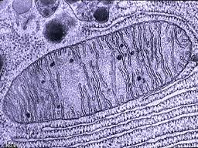
B
A
  - Podaj nazwę powyższej struktury komórkowej: .................................................................................................................
  - Podkreśl właściwe stwierdzenia tak, aby zdania zawierały prawdziwe informacje dotyczące budowy wskazanej organelli komórkowej:
Struktura ta, otoczona jest jedną błoną biologiczną/ dwiema błonami biologicznymi. Na obszarze jej cytozolu znajdują się/ nie znajdują się rybosomy. Ze względu na zdolność tej struktury do dzielenia się niezależnie od podziałów komórki oraz zawartość kolistego/ liniowego DNA można ją uznać za strukturę autonomiczną/ półautonomiczną.
  - Podpisz zaznaczone na rysunku elementy budowy tej struktury.
A ……………………………………………………………………………..
B ……………………………………………………………………………..
……………….../ 7 pkt.
(liczba uzyskanych punktów / maksymalna liczba punktów

Zadanie nr 8 (0-5 pkt.)
Poniżej znajduje się fotografia podziału mitotycznego komórek.
    - Zaznacz strzałką i podpisz odpowiednią cyfrą te komórki, które są w trakcie:
1-anafazy
2-metafazy
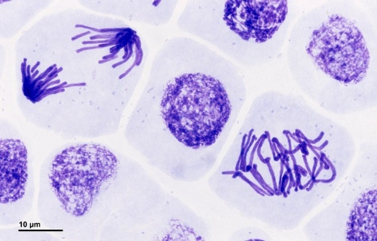
Źródło: https://pl.renovablesverdes.com/mitoza/
    - Określ, jaki proces zachodzący podczas mejozy jest drugim, obok losowego rozchodzenia się chromosomów do gamet, źródłem zmienności rekombinacyjnej. Podaj w czasie trwania którego podziału (I czy II) oraz której z faz (profazy, metafazy, anafazy, telofazy) proces ten zachodzi:
Nazwa procesu: …………………………………………………………
Podział (I czy II): ...............................................................................
Faza: ...............................................................................
……………….../ 5 pkt.
(liczba uzyskanych punktów / maksymalna liczba punktów

Zadanie nr 9 (0-2 pkt.)
Jednym z rodzajów klasyfikacji sztucznej w świecie bakterii jest podział na bakterie Gram+ i Gram-.
Zaznacz dwa poprawne stwierdzenia dotyczące bakterii Gram +:
- Są wrażliwe na większość antybiotyków ze względu na obecność dodatkowej błony zewnętrznej na powierzchni ściany komórkowej.
- Posiadają wiele warstw mureiny w ścianie komórkowej.
- Barwią się na fioletowo metodą Grama.
- Brak w ich ścianie komórkowej kwasów tejcholowych.
……………….../ 2 pkt.
(liczba uzyskanych punktów / maksymalna liczba punktów

Zadanie nr 10 (0-3 pkt.)
Spośród wymienionych chorób podkreśl trzy, które są wywołane przez wirusy a drogą ich zakażenia jest droga kropelkowa:
gruźlica grypa świnka różyczka tężec AIDS
……………….../ 3 pkt.
(liczba uzyskanych punktów / maksymalna liczba punktów
Zadanie nr 11 (0-3 pkt.)
Do każdego z rodzajów horyzontalnego transferu genów dopasuj prawidłowy opis (A, B, C):
koniugacja........... transdukcja........... transformacja..........
A. Zachodzi z udziałem wirusów, które stają się wektorami przenoszącymi DNA z jednej bakterii do drugiej.
B. Polega na pobieraniu przez komórki bakteryjne materiału genetycznego ze środowiska.
C. Jest to proces płciowy polegający na przekazaniu materiału genetycznego z komórki dawcy do komórki biorcy.
……………….../ 3 pkt.
(liczba uzyskanych punktów / maksymalna liczba punktów

Zadanie nr 12 (0-5 pkt.)
Na poniższym zdjęciu znajduje się protist- pantofelek.
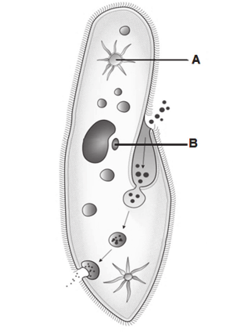
Na podstawie: https://pl.wikipedia.org/wiki/Pantofelek#/media/File:Pantofelek_(Paramecium_caudatum).svg
a) Podpisz struktury oznaczone literami A i B.
A................................................................ B.....................................................
b) Określ, które stwierdzenia dotyczące pantofelka są prawdziwe a które fałszywe. Zaznacz P, jeśli zdanie jest prawdziwe lub F, jeśli jest fałszywe.
Obecność wodniczki pokarmowej świadczy o samożywności pantofelka. | P | F
U pantofelka w komórce znajduje się jedno, haploidalne jądro komórkowe. | P | F
Podczas rozmnażania bezpłciowego pantofelek przechodzi proces koniugacji. | P | F
……………….../ 5 pkt.
(liczba uzyskanych punktów / maksymalna liczba punktów

Zadanie nr 13 (0-4 pkt.)
W każdym zdaniu podkreśl właściwe określenia tak, aby zawierały prawdziwe informacje.
Sprawna osmoregulacja ma szczególnie duże znaczenie dla protistów słodkowodnych /słonowodnych narażonych na stały dopływ wody do komórek. Na skutek osmozy woda nieustannie napływa z roztworu hipotonicznego/hipertonicznego środowiska zewnętrznego do wnętrza komórek tych organizmów. Protisty morskie i pasożytnicze zwykle nie muszą regulować ilości wody i związków mineralnych, ze względu na to, że otaczające je środowisko jest izotoniczne/hipertoniczne/hipotoniczne względem wnętrza komórki. Do usuwania nadmiaru wody służą im rytmicznie kurczące się wodniczki tętniące/wodniczki pokarmowe, które wraz z wodą usuwają z komórki także szkodliwe produkty przemiany materii. Łączą zatem funkcje osmoregulacyjne z funkcjami wydalniczymi.
……………….../ 4 pkt.
(liczba uzyskanych punktów / maksymalna liczba punktów

Zadanie nr 14 (0-5 pkt.)
Uzupełnij poniższą tabelę wpisując odpowiednie rangi taksonomiczne podane poniżej do systematyki kumaka nizinnego (Bombina bombina).
rząd typ gromada rodzaj rodzina
Ranga taksonomiczna | Takson
królestwo | zwierzęta
 | strunowce
podtyp | kręgowce
 | płazy
 | bezogoniaste
 | kumakowate
 | kumak
gatunek | kumak nizinny
……………….../ 5 pkt.
(liczba uzyskanych punktów / maksymalna liczba punktów

Zadanie nr 15 (0-3 pkt.)
Wybierz i zaznacz z poniższych trzy zdania prawidłowo opisujące tkankę tłuszczową.
- Występuje pod skórą, dookoła narządów wewnętrznych, wewnątrz naczyń krwionośnych.
- Pełni funkcję izolacji termicznej.
- W swojej budowie komórki tej tkanki mogą zawierać liczne mitochondria niezbędne do uwalniania energii cieplnej.
- Komórki są w tkance ściśle ułożone.
- Komórka zawiera dużo cytozolu i mało substancji zapasowej.
……………….../ 3 pkt.
(liczba uzyskanych punktów / maksymalna liczba punktów
Zadani nr 16 (0-3 pkt.)
Na poniższym rysunku przedstawiono korzeń z jednym z rodzajów mikoryzy.
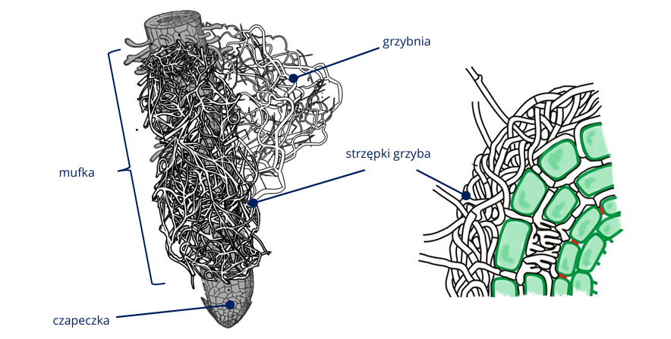
- Wybierz i zaznacz dwa właściwe stwierdzenia dotyczące pokazanej mikoryzy:
A. Strzępki grzyba wnikają do kory pierwotnej korzenia roślin.
B. W wyniku pokazanej na rysunku mikoryzy korzeń podlega wzrostowi.
C. Dzięki mikoryzie roślina zyskuje zwiększona powierzchnie pobierania wody i składników organicznych.
D. Podczas mikoryzy powstająca mufka złożona jest ze strzępek grzyba mikoryzowego.

- Podkreśl właściwy rodzaj pokazanej mikoryzy.
mikoryza ektotroficzna mikoryza endotroficzna
……………….../ 3 pkt.
(liczba uzyskanych punktów / maksymalna liczba punktów

Zadanie nr 17 (0-3 pkt.)
Praca mięśni wymaga nakładu energetycznego w postaci ATP (adenozynotrifosforan). Związek ten powstaje w procesie oddychania komórkowego. Na schemacie przedstawiono w uproszczeniu dwie drogi uzyskiwania ATP przez komórki mięśniowe: droga A składająca się z procesów oznaczonych na schemacie cyframi I i II oraz droga B – składająca się z procesów I i III.
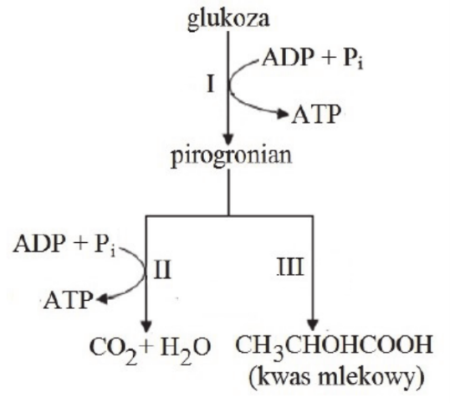
- Podaj pełną nazwę procesu A:
………………………………………………………………………………………
- Wymień miejsca w komórce, gdzie zachodzą procesy oznaczone cyframi I i II:
I ………………………………………………………………………………………….
II ………………………………………………………………………………………….
……………….../ 3 pkt.
(liczba uzyskanych punktów / maksymalna liczba punktów

Zadanie nr 18 (0-5 pkt.)
Wybierz i zaznacz z poniższych pięć swoistych cechy ssaków łożyskowych:
- Obecność gruczołów śluzowych w skórze.
- Brak jąder komórkowych w erytrocytach.
- Obecność przepony.
- Występowanie włosów na powierzchni ciała.
- Pięciopalczaste kończyny górne i dolne.
- Obecność małżowiny usznej.
- Przeciwstawny kciuk w dłoni.
- Brak kości kruczej w obręczy barkowej.
……………….../ 5 pkt.
(liczba uzyskanych punktów / maksymalna liczba punktów
Zadanie nr 19 (0-5 pkt.)
Poniżej umieszczono fotografie czterech tkanek zwierzęcych.
B
A
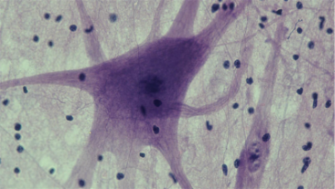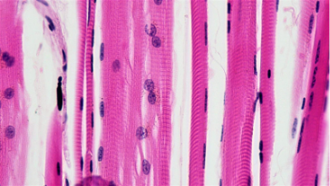
D
C
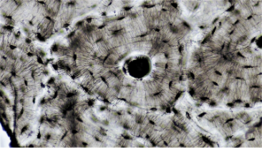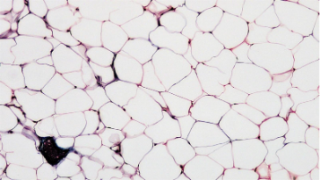
  - Do poniższych tkanek dopasuj odpowiednią fotografię (A-D):
Tkanka tłuszczowa ........................
Tkanka kostna ........................
Tkanka nerwowa ........................
Tkanka mięśniowa ........................
  - Określ jaki rodzaj tkanki mięśniowej został pokazany na fotografii obrazującej tę tkankę. Podkreśl właściwą odpowiedź:
poprzecznie prążkowana / gładka / sercowa
……………….../ 5 pkt.
(liczba uzyskanych punktów / maksymalna liczba punktów

Zadanie nr 20 (0-4 pkt.)
Poniżej znajdują się zdjęcia czterech stawonogów.
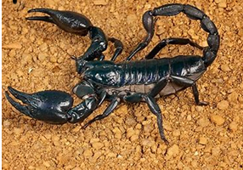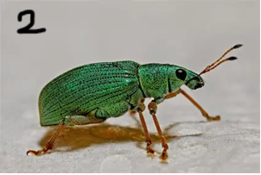
2
1
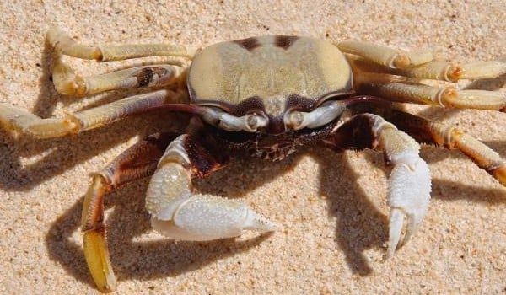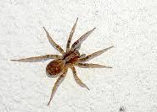
4
3
Do każdego rodzaju stawonoga przyporządkuj odpowiedni takson podkreślając właściwe określenie.
Nr zdjęcia | Takson
1 | owady / pajęczaki / skorupiaki
2 | owady / pajęczaki / skorupiaki
3 | owady / pajęczaki / skorupiaki
4 | owady / pajęczaki / skorupiaki
……………….../ 4 pkt.
(liczba uzyskanych punktów / maksymalna liczba punktów

Zadanie nr 21 (0-3 pkt.)
Poniżej umieszczono schemat budowy szkieletu ptaka na którym cyframi oznaczono jego kości .
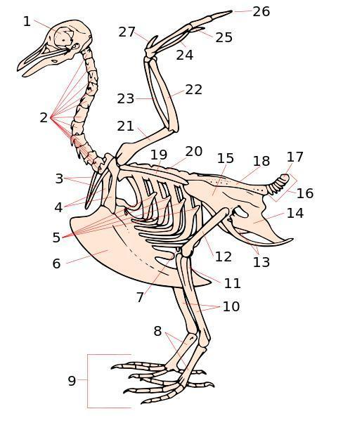
    - Podaj nazwy kości oznaczone numerem:
6…………………………………………………………………………………………………
8…………………………………………………………………………………………………
    - Określ funkcję kości oznaczonej nr 6:
……………………………………………………………………………………………………………………………………………………………………………………………………
……………….../ 3 pkt.
(liczba uzyskanych punktów / maksymalna liczba punktów

Zadanie nr 22 (0-4 pkt.)
Poniższy schemat obrazuje cykl rozwojowy jednego z gatunków pasożytniczych płazińców.
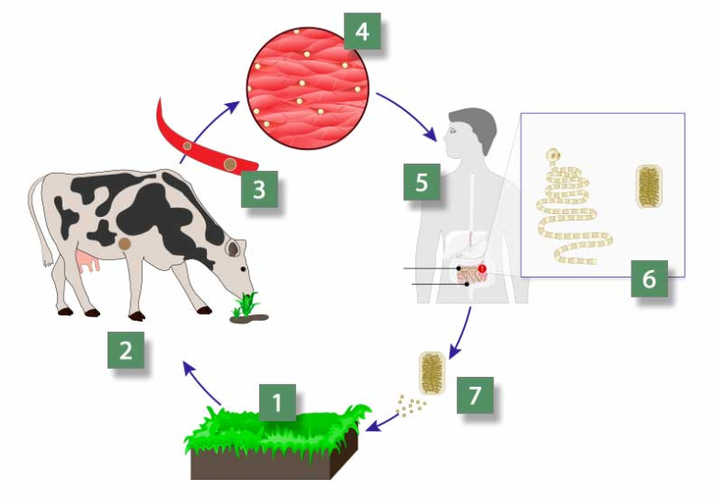
    - Podaj pełną nazwę gatunkową organizmu, którego cykl przedstawiono powyżej.
..................................................................................................................
    - Na podstawie schematu i własnej wiedzy podkreśl organizm (z wymienionych poniżej), który jest żywicielem pośrednim tego gatunku.

bydło człowiek

    - Podaj, którą cyfrą oznaczono na schemacie wągry- jedno ze stadiów rozwojowych powyższego pasożyta.
nr .........................................
    - Zaznacz drogę zakażenia się człowieka tym pasożytem.
- Wkładanie do ust różnych przedmiotów przez małe dzieci.
- Zjedzenie niemytych surowych warzyw.
- Zjedzenie przeterminowanej konserwy mięsnej lub nieświeżej wędliny.
- Spożywanie mięsa wołowego niezbadanego przez weterynarza.
- Połknięcie wody podczas pływania w zanieczyszczonym zbiorniku.
……………….../ 4 pkt.
(liczba uzyskanych punktów / maksymalna liczba punktów

Zadanie nr 23 (0-7 pkt.)
Poniżej przedstawiono zdjęcie liścia i owoców drzewa występującego w Polsce.
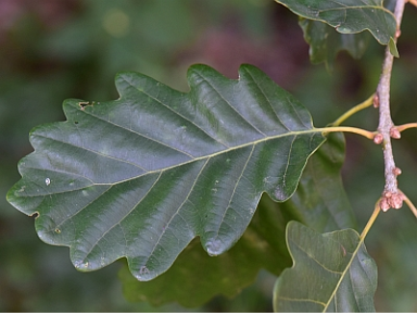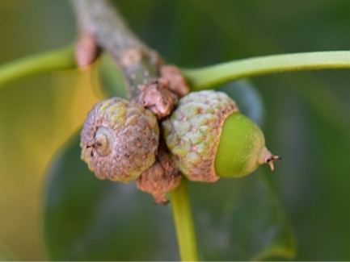
    - Rozpoznaj przedstawione na fotografii drzewo i podaj jego nazwę gatunkową
...............................................................................................................
    - Podaj nazwę typu owocu tego drzewa i sposób jego rozprzestrzeniania się
Nazwa typu owocu: ...............................................................................................
Sposób rozprzestrzeniania: ...............................................................................................................................
    - Wybierz z poniższych właściwe określenia dotyczące owocu pokazanego drzewa:
suchy/ mięsisty pękający/ niepękający
    - Zaznacz właściwy rodzaj liści i gromadę roślin do której należy pokazane na fotografii drzewo:
liście pojedyncze / liście złożone nagonasienna / okrytonasienna
……………….../ 7 pkt.
(liczba uzyskanych punktów / maksymalna liczba punktów

Zadanie nr 24 (0-6 pkt.)
Poniżej przedstawiono przekrój przez łodygę rdestnicy.
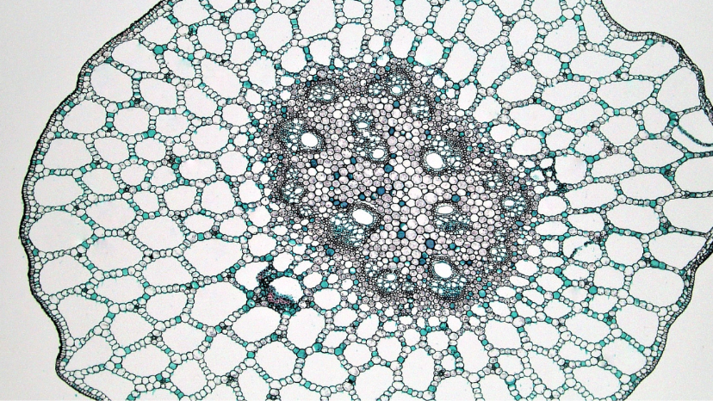
    - Podaj rodzaj miękiszu występującego u tej rośliny i określ jego główną funkcję.
Rodzaj miękiszu: ..............................................................................................
Funkcja miękiszu: ...............................................................................................
    - Zaznacz strzałką i podpisz na fotografii przestwór powietrzny i epidermę.
    - Podkreśl dwa rodzaje siedliska, w których może występować ta roślina. W odpowiedzi weź pod uwagę rodzaj pokazanego miękiszu.
jezioro pustynia las liściasty bagno step sawanna
……………….../ 6 pkt.
(liczba uzyskanych punktów / maksymalna liczba punktów

Zadanie nr 25 (0-3 pkt.)
Określ, które stwierdzenia dotyczące fotosyntezy są prawdziwe a które fałszywe. Zaznacz P, jeśli zdanie jest prawdziwe lub F, jeśli jest fałszywe.
Fotosynteza zachodzi w chloroplastach komórek roślin jak i zwierząt. | P | F
Do procesu fotosyntezy niezbędna jest woda. | P | F
Wykorzystanie energii świetlnej w procesie fotosyntezy umożliwiają cząsteczki chlorofilu obecne w chloroplastach. | P | F
……………….../ 3 pkt.
(liczba uzyskanych punktów / maksymalna liczba punktów
BRUDNOPIS

